

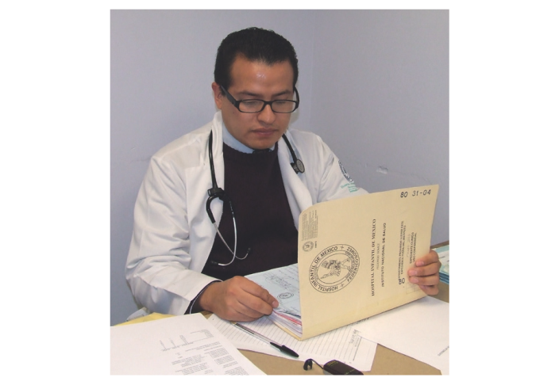

**Transparencia Focalizada**

**Si deseas consultar los requisitos para obtener:**

**Resumen Clínico**

**¿Qué es un resumen clínico?**

Es el documento elaborado por un médico, en el cual se registrarán los aspectos relevantes de la atención médica de un paciente, contenidos en el expediente clínico.

Tiene como mínimo: padecimiento actual, diagnósticos, tratamientos, evolución, pronóstico, estudios de laboratorio y gabinete.

**¿Cómo solicitar un resumen clínico?**

· Acudir a la Subdirección de Asistencia Médica.

· De lunes a viernes en un horario de 8:00 a 15:00 hrs.

· Con el carnet de la persona que requiere el resumen clínico.

· Ubicación: Dr. Márquez No. 162, 2º Piso, del Edificio Federico Gómez, Col. Doctores, México, D.F.

**¿Puede solicitarlo cualquier persona?**

No, únicamente el titular de los datos personales o el padre o tutor del paciente, quien deberá acreditar su personalidad jurídica presentando original de la credencial del IFE o del pasaporte.

**¿Cuál es el costo del resumen?**

El costo corresponde al especificado en el Tabulador de Cuotas de Recuperación y será aplicado conforme al nivel socioeconómico que se tenga asignado.

**¿En cuánto tiempo me entregan el resumen?**

En el momento de realizar la petición, le asignarán la fecha en que podrá recogerlo, que podrá ser:

· 15 días hábiles si su última consulta médica se realizó dentro de los últimos cinco años.

· 20 días hábiles si su última consulta médica tuvo lugar hace más de cinco años.

**¿Dónde me entregan el resumen?**

En el Departamento de Bioestadística y Archivo Clínico, ubicado en Dr. Márquez No. 162, Col. Doctores, Planta Baja del Edificio Arturo Mundet, Del. Cuauhtémoc, México, D.F.

· Presentar original de una identificación oficial que acredite su personalidad jurídica: Credencial de elector vigente o Pasaporte.

· Horario: 9:00 a 15:00 hrs.

**¿Tiene vigencia el resumen clínico?**

Sí, es importante que recoja su resumen en la fecha indicada, ya que sólo se conservará por un periodo de 30 días hábiles a partir de la fecha de elaboración, al término del cual deberá realizar otra petición.